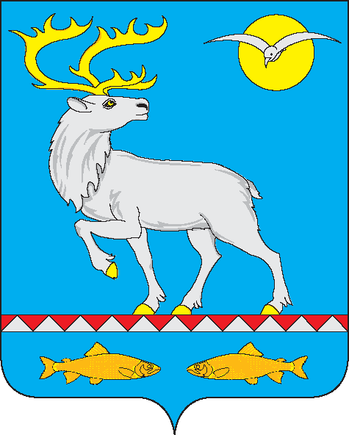

АДМИНИСТРАЦИЯ
ГОРОДСКОГО ПОСЕЛЕНИЯ БЕРИНГОВСКИЙ

ПОСТАНОВЛЕНИЕ

от 31 августа 2015 года | № 87 | п. Беринговский

О внесении изменений в постановление Администрации городского поселения Беринговский от 14 августа 2015 года № 81

В целях приведения нормативных правовых актов в соответствие с действующим законодательством, Администрация городского поселения Беринговский:

ПОСТАНОВЛЯЕТ:

1. В связи с кадровыми изменениями в организации, осуществляющей управление многоквартирными домами муниципального жилищного фонда поселка Беринговский внести в постановление Администрации городского поселения Беринговский от 14 августа 2015 года № 81 «Об организации проведения проверки готовности к отопительному периоду 2015-2016 годов» следующее изменение:

1.1. Приложение № 2 к постановлению Администрации городского поселения Беринговский от 14 августа 2015 года № 81 «Об организации проведения проверки готовности к отопительному периоду 2015-2016 годов» изложить в редакции согласно Приложению № 1 к настоящему постановлению

2. Настоящее постановление подлежит обнародованию.

Глава Администрации С.А. Скрупский

ПРИЛОЖЕНИЕ № 1
к Постановлению Администрации
городского поселения Беринговский
от 31 августа 2015 г. № 87

КОМИССИЯ
по оценке готовности к отопительному периоду 2015-2016 годов

Председатель комиссии:  Скрупский  Сергей Александрович | - Глава Администрации городского поселения Беринговский
Заместитель Председателя
Комиссии

Андреева  Ольга Владимировна | - депутат Совета депутатов городского поселения Беринговский поселения;
Члены комиссии:
Терещук  Сергей Владимирович | - Заместитель главного инженера участка Беринговский ГП ЧАО «Чукоткоммунхоз»;
Акар  Василий Николаевич | - ведущий инженер ПТО ГП ЧАО «Чукоткоммунхоз»;
Рустамов  Тахир Ганиматович | - главный специалист отдела промышленности, транспорта, связи, ТЭК и ЖКХ Управления промышленной и сельскохозяйственной политики Администрации Анадырского муниципального района (по согласованию);
Морозов  Александр Эдуардович | - начальник отдела Энергетического надзора и надзора за Г Т С по Чукотскому автономному округу  (по согласованию);
Ерлычкова Анна Евгеньевна | - и.о. директора МУП ЖКХ «Юго-Восточный»

